Application de la corrélation d’images : identification de paramètres élastiques

|  |  |
| --- | --- |
| Edité le 04/06/2008 | François HILD - Nicolas MALESYS - Julien RETHORE - Stéphane ROUX |

L’objectif de cette ressource est de montrer deux applications de la corrélation d’images à l’analyse d’un essai brésilien. La première consiste à mesurer un champ de déplacement sans connaissance a priori du problème mécanique sous-jacent. Ceci nécessitera donc une étape de post-traitement pour déterminer les propriétés élastiques recherchées. A contrario, l’approche intégrée fournit directement les paramètres élastiques recherchés car ce sont certains des degrés de liberté de la cinématique.

# 1– Rappel sur les paramètres élastiques d'un matériau

Sous l'action des efforts extérieurs, tous les matériaux se déforment. Pour de petites déformations, ce sont des variations des distances inter-atomiques, ces déformations sont réversibles par cessation des efforts et linéaires par rapport aux sollicitations pour beaucoup de matériaux. Ainsi, on parle de raideur, quantité reliant un effort appliqué à une variation de déplacement. Pour la calculer, il faut connaître les propriétés élastiques des matériaux. Celles-ci peuvent être déterminées à l'aide d'essais de traction où l'on tire sur un barreau.

Quand ces propriétés sont identiques dans toutes les directions, on parle d'élasticité linéaire et isotrope et seules deux quantités suffisent alors à caractériser le comportement élastique des matériaux. Un seul essai est alors nécessaire. Ainsi, en connaissant l'effort appliqué et les déplacements relatifs longitudinaux et transversaux, on peut déterminer les paramètres recherchés.

On peut également analyser un essai plus complexe, où chaque point analysé correspond à un essai mécanique « local ». En multipliant les points de mesure, on voit que l'on a potentiellement autant d'essais élémentaires ! Il s'agit alors d'utiliser des mesures de champs cinématiques et ainsi de pouvoir remonter aux propriétés mécaniques avec un nombre considérable de mesures. C'est tout l'intérêt de la corrélation d'images numériques sur ce type d'essai...

# 2 – L’essai « Brésilien »

On propose ici de mettre en œuvre un essai dit « brésilien » (compression diamétrale sur un disque circulaire mince d'épaisseur *e* = 10 mm et de diamètre *d* = 155 mm, réalisé en polycarbonate). Il est soumis dans son plan à un effort de compression, sur une machine mécanique de traction-compression (figure 1).

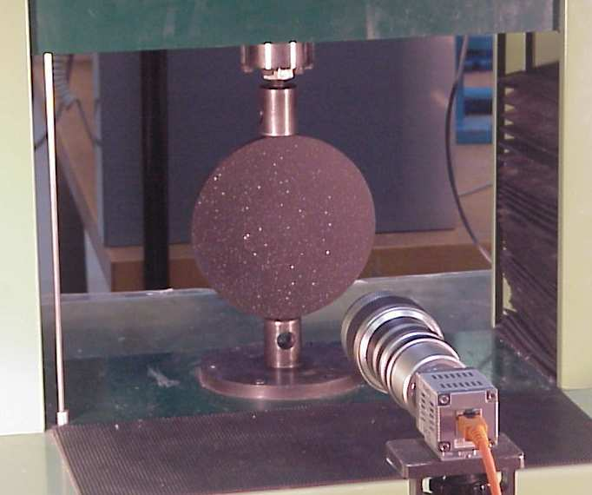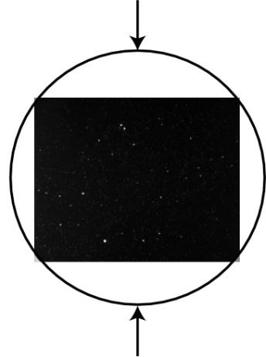

*(a) (b)*

*Figure 1 : Configuration expérimentale d'un essai brésilien (a) et schématisation de l'essai avec l'image de référence prise pour le calcul (b).*

# 3 - Résultats du calcul de corrélation

## 3.1 – Mesure de champ de déplacement

En analysant une seconde image prise lors de l'application de l'effort, on peut mesurer un champ de déplacement suivant les directions verticale et horizontale. Une première approche possible est une discrétisation (découpage de l'image en un ensemble d'éléments pour lesquels le champ de déplacement local est très simple, typiquement bilinéaire par élément). On peut ainsi tracer les cartes en fausses couleurs de la figure 2. De ces informations, on peut obtenir les paramètres élastiques en minimisant l'écart entre des déplacements de référence (ici une expression analytique) et ceux mesurés.

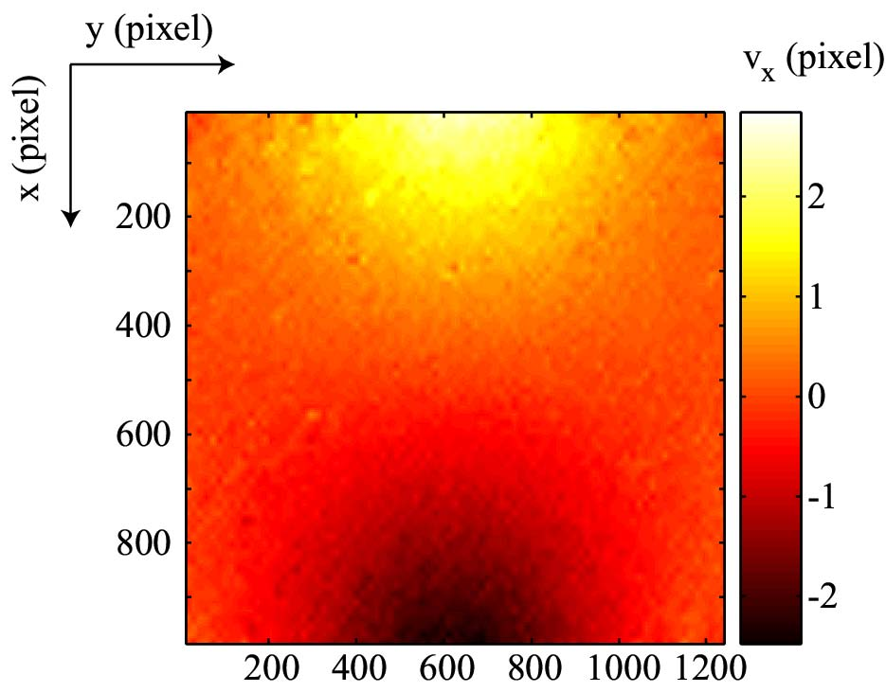 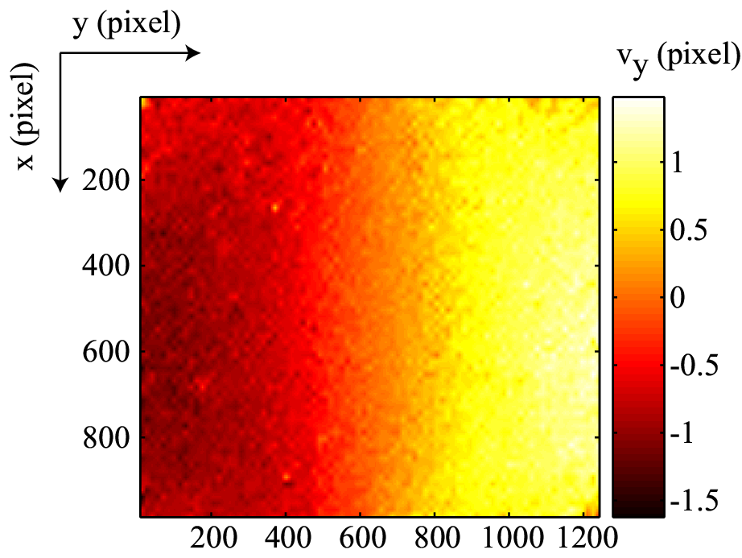

*(a) (b)*

*Figure 2 : Déplacements dans la direction verticale (a) et horizontale (b) exprimés en pixels*

*(1 pixel vaut 98 μm) lors d'un essai brésilien mesuré par corrélation standard*

*avec des tailles d'éléments de corrélation l = 16 pixels.*

Dans le cas présent, un seul niveau d'effort est utilisé pour déterminer les informations recherchées. On voit ici, que la corrélation d'images permet d'obtenir le champ de déplacement permettant le dialogue entre le monde expérimental et le monde de la modélisation. Le langage commun étant le champ de déplacement lui-même. Cependant, ce n'est qu'un intermédiaire. Ce qui est recherché est la valeur des paramètres élastiques.

## 3.2 - Méthode intégrée

Une alternative au cas présenté est d'utiliser une approche intégrée. En effet, connaissant a priori le comportement recherché, une solution de référence (analytique dans le cas présent), on peut directement l'implémenter dans un code de corrélation. A ce moment, la sortie du calcul sera directement une valeur des paramètres élastiques permettant le meilleur appariement (au sens d'une valeur minimale des résidus de corrélation) de deux images d'un essai mécanique.

La figure 3 montre, dans l'espace des deux propriétés élastiques inconnues, l’erreur de corrélation moyenne en fonction des valeurs des paramètres recherchés. Un seul optimum est trouvé ; il correspond au meilleur couple de valeurs pour l’effort considéré.

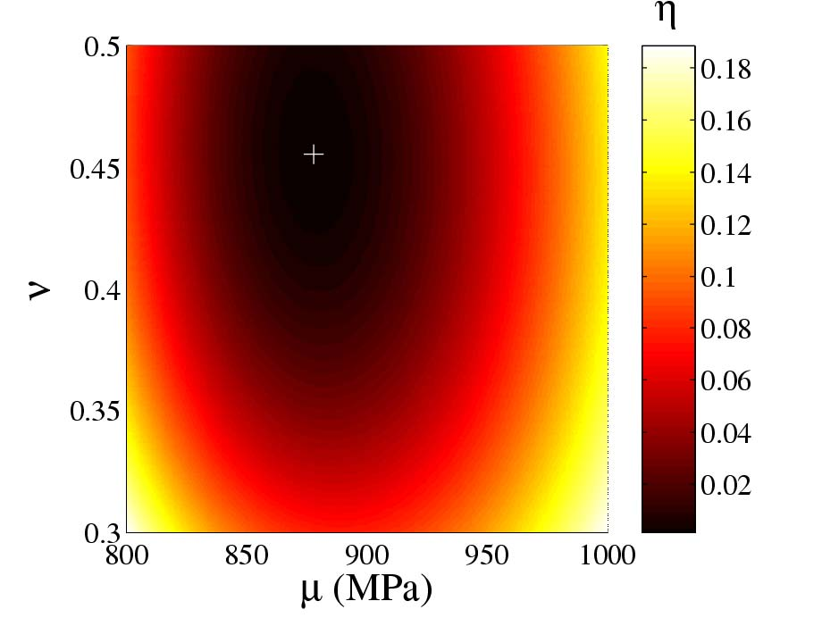Figure 3 : Erreur relative de corrélation pour différentes valeurs du module de cisaillement μ

*et du coefficient de Poisson ν obtenue à l'aide de l'approche intégrée.   
La croix indique le couple optimal (minimisant l’erreur d’identification)*

A titre de comparaison, le champ mesuré par l'approche intégrée est montré sur la figure 4 pour le couple optimal. Il est parfait (c'est normal, on a utilisé une expression analytique) et est très proche de celui mesuré directement par technique plus classique. L'honneur est sauf !

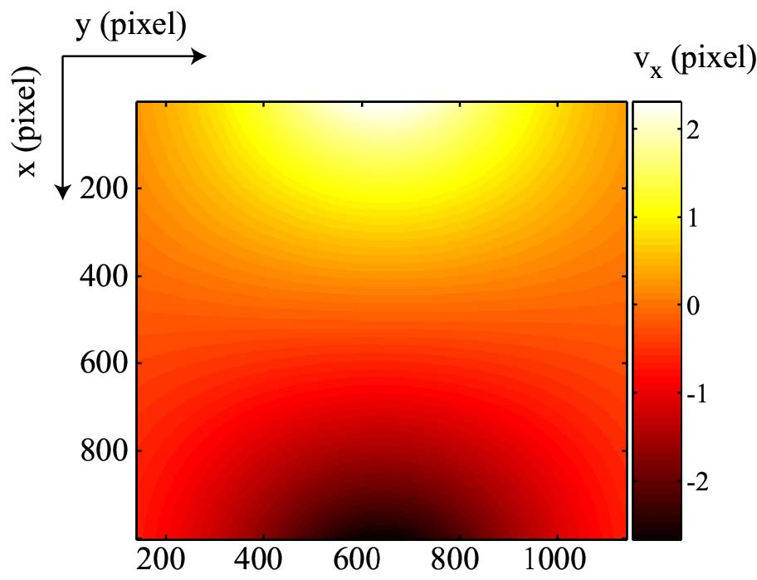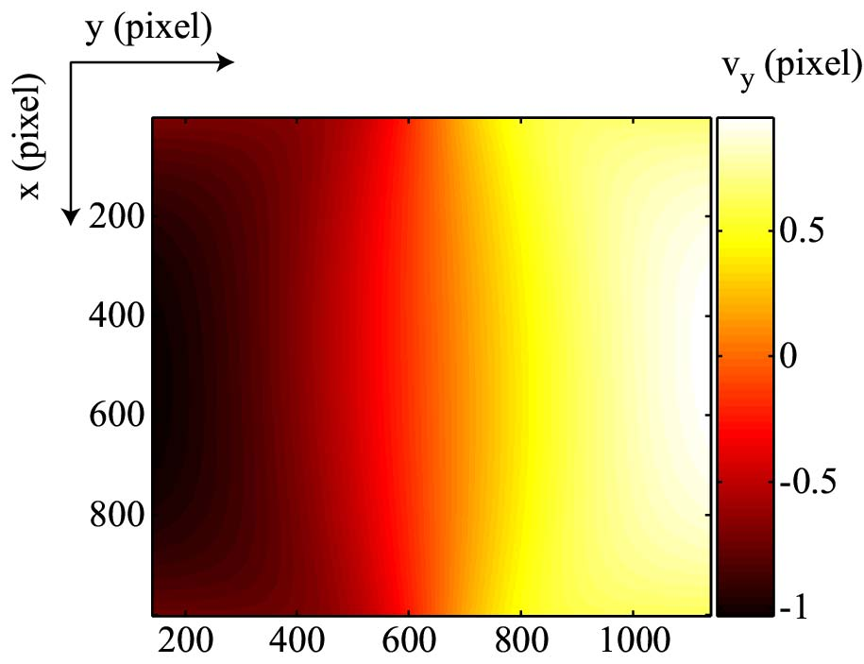

*(a) (b)*

*Figure 4 : Déplacements dans la direction verticale (a) et horizontale (b) exprimés en pixels*

*(1 pixel vaut 98 μm) lors d'un essai brésilien mesuré par une approche intégrée.*

# 4 - Bilan

On notera que les résultats de mesure qui précèdent ont été obtenus en 1 minute environ sur un ordinateur personnel basique. Ce temps de calcul montre que ce genre de technique est utilisable dans le cadre de TP ou de projets tutorés avec des élèves, mais également dans l'industrie.

Ressource publiée sur EDUSCOL-STI : <http://eduscol.education.fr/sti/si-ens-cachan/>